**台北市立成淵高中104學年度上學期第二次段考高一化學科試題**

**範圍：基礎化學(一)CH2-1~CH3-3[本卷共2頁]**

**一、單選題：占55分，每題答對得2.5分，答錯不倒扣。請將答案畫記在答案卡上。**

1. 僅依據密立坎（Millikan）油滴實驗可決定電子的下列何種性質？　(A)質量　(B)荷質比　(C)電量　(D)排列方式 (E)位能C
2. 下列哪一組物質是屬於同位素的關係？　(A)石墨與鑽石　(B)水與重水　(C)白磷與紅磷　(D)12C和14C (E)葡萄糖與果糖D
3. 自然界的氯有35Cl及37Cl兩種，氯原子的平均原子量為35.5，則35Cl和37Cl在自然界中的含量比為何？　(A)3：1　(B)1：3　(C)1：1　(D)2：1 (E)1：2A
4. 已知X＋具有18個電子及20個中子，而Y2－具有18個電子及16個中子。則下列有關X、Y兩元素的敘述，何者正確？　(A)X之質量數為38　(B) X為Y之同位素　  
   (C)Y為第18族元素　(D)Y具有18個質子 (E)X在第四周期E
5. 甲、乙、丙三種原子，其電子在第1~3能階之排列及中子數如右表所示，則下列敘述何者正確？　  
   (A)三種原子之質量數均為偶數　(B)三種原子的價電子均為2個　(C)三種元素的化性相似　  
   (D)三種元素均屬於金屬元素 (E)三種原子的質子數均等於中子數B



1. 下列元素的電子層排列方式哪一個正確？　(A)鋰：1，2　(B)鋁：2，8，2　  
   (C)氬：2，8，18　(D)碳：2，6(E)磷：2，8，5 E
2. 下列各原子，何者屬於過渡元素？　(A)Cr　(B)Se　(C)Ge　(D)Cs(E)SrA
3. 下列各原子中，何者具有的價電子數最多？　(A)Al　(B)S　(C)F　(D)Mg(E)KC
4. 週期表的第五周期共有幾個元素？　(A)2　(B)8　(C)10　(D)18 (E)32D
5. 下列哪一種原子序的原子是過渡元素？　(A)20　(B)26　(C)33　(D)37 (E)54 B
6. 下列哪一項是門得列夫對化學領域之貢獻？　(A)預測同位素的存在　(B)排列出現今我們所使用的週期表　(C)預測了幾個新元素的存在　(D)發現放射性元素　(E)預測同分異構物的存在C
7. 某定溫定壓下，將氮氣與氧氣反應得到一種產物，結果反應前後體積不變。則該反應的產物可能為下列何者?　(A)NO　(B)N2O3　(C)NO2　(D)N2O (E)N2O4A
8. 下列有關週期表的敘述，何者正確？　(A)目前使用之週期表是依據原子量排列　(B)從第1族數起，至第13族才開始出現類金屬元素　(C)週期表中同一周期的元素，彼此具有相似的化學性質　(D)當原子序增加時，原子的原子量均增加 (E)當原子序增加時，原子的半徑均增大B
9. 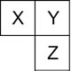有 X、Y、Z 三種元素在週期表中的相關位置如右圖，X為第二週期元素，X、Y、Z 三原子的質子數之和為25，則下列敘述何者正確？　(A)X 為金屬元素　(B)常溫常壓下Y元素會以Y2(g)的型態存在　(C)Z為金屬元素　(D) X2分子是空氣中含量最多的成分 (E) X、Y、Z 三種元素中，有兩種屬於類金屬E
10. 某碳氫化合物2.2克，經完全燃燒後產生6.6克二氧化碳，則此化合物最可能之分子式為何？(A)CH4　(B)C2H6　(C)C2H4　(D)C3H8　(E)C4H10　D
11. 下列有關化學式的敘述，何者正確？　(A)C2H5OH 為乙醇的分子式　(B)SiO2為二氧化矽的分子式　(C)NaOH為氫氧化鈉的示性式(D)HNO3為硝酸的實驗式，且為分子式　(E)甲烷的結構式為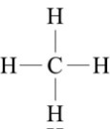，表示4 個氫原子在同一平面上D
12. 下列關於醋酸（CH3COOH）和葡萄糖（C6H12O6）兩化合物的比較敘述，何者正確？　(A)兩者分子式相同　(B)各取10 g時，兩者所含的分子數相同　(C)兩者各取20 g 時所含的原子數相等　(D)兩者示性式相同 (E)葡萄糖含碳百分率較醋酸高C
13. 甲、乙、丙、丁為原子或離子，其所含的質子、中子與電子的數目如右表。依據表中的數據，判斷下列相關的敘述，哪些正確？　(A)甲、乙、丙、丁為四種不同的元素　(B)甲、乙、丙為同位素　(C)甲、乙、丙、丁中有一個為陰離子　(D)甲、丁為離子　(E)丙、丁為同位素E



1. 下列哪一項敘述屬於陰極射線的性質？　(A)垂直射入磁場時會向N極偏轉　(B)垂直射入電場時向正極偏轉　(C)是一種電磁波　(D)改變陰極材質，所產生的陰極射線會不同　(E)陰極射線可穿透障礙物、不受電、磁場的影響B
2. 銀器在硫化氫存在的空氣中發生下列反應：　Ag＋H2S＋O2 → Ag2S＋H2O（未平衡）。今由21.6克之Ag(s)、6.8克之H2S(g)和3.2克之O2(g)的混合物進行此反應，則限量試劑為何者？ (Ag=108,S=32) (A)Ag (B)H2S (C)O2(D)Ag2S (E)H2OA
3. 取48克的N2H4與46克的N2O4進行反應結果產生水和氮氣。最多可產生N2若干克？　(A)28　(B)42　(C)56　(D)70 (E)84B
4. 下列有關於非金屬元素性質的敘述，何者**不正確**？　(A)非金屬的外觀差異較大，如：碳粉為黑色粉末、硫粉為淡黃色　(B)常溫下有多種元素為氣體，如：氯氣、氧氣及氫氣　(C)元素態時皆為雙原子分子　(D)非金屬元素中也有會導電的物質　(E)大部分非金屬氧化物溶於水，其溶液可使石蕊試紙呈紅色C

**二、多選題：占18分，每題全部答對得3分，答錯一個選項倒扣五分之一題分，至該題扣光為止。整題未作答則該題零分。請將答案畫記在答案卡上。**

1. 有關原子結構的敘述，下列何者正確？　(A)所有的原子都含有質子、中子和電子　(B)原子內的中子數目可決定該元素的化學性質　(C)電子和質子的電性相反、電量相同　(D)質子和中子的質量皆約1amu　(E)位於週期表中第三周期的原子，其價電子所占的殼層均是N層CD
2. 下列關於原子結構的敘述，何者正確？　(A)中子是查兌克以α粒子撞擊鈹核而發現　(B)拉塞福是第一個提出核原子模型的人　(C)原子的直徑約10 －15～10 －14公尺　(D)質子是湯姆森以陰極射線實驗而發現的　(E)構成原子的三種基本粒子中，最晚發現的是質子AB
3. 下列有關各族元素的敘述，何者正確？　(A)鹼金族元素包含鋰、鈉、鉀、銣、銫、鍅　(B)鹼土族形成化合物時，易失去電子，形成+2價陽離子　(C)第17族元素形成化合物時，易得到電子，形成−1價陰離子　(D)週期表中主族元素(典型元素)共有7族　(E)週期表中第3～第12族稱為過渡元素ABCE
4. 關於元素的週期性，下列敘述何者正確？　(A)週期表中，同一直行的元素有相似的化學性質　(B)週期表中，以右上角附近元素之金屬性最大，左下角附近元素之金屬性最小　(C)同族元素中，越下方的原子半徑越大　(D)VIIA族(鹵素)元素的活性由上往下漸增　(E)週期表中同一橫列的元素，得到電子的能力由左至右漸減AC
5. 某碳氫化合物的百分組成為C：90％，H：10％，又知在同溫同壓下，其蒸氣密度為氧氣的3.75倍，則下列敘述何者正確？(A)簡式為C3H5　(B)簡式為C3H4　  
   (C)分子量約為120 g／mol　(D)分子量約為60 g／mol　(E)分子式為C6H10　BC
6. 下列何者屬於實驗式？　(A)石墨：C　(B)氯化鈉：NaCl　(C)鉀：K　(D)氫：H2　  
   (E)苯：C6H6ABC

**三、非選題：占27分，第1~3題每題4分；第4~6題每題5分，且需列出正確算式才給分。請將答案及過程寫在本卷。**

1. 一個硫酸根離子(SO42─)中有_______個電子。50
2. 下列為太空梭內液體燃燒的反應，以最簡整數平衡此化學方程式：  
   ______ C2H8N2＋_____ N2O4 → _____ N2＋_____ CO2＋_____ H2O1,2,3,2,4
3. 下列為鋅遇到稀硝酸的反應，以最簡整數平衡此化學方程式：  
   _____Zn＋_____NO3─＋_____H+→_____Zn2+＋_____NH4+＋_____H2O4,1,10,4,1,3
4. 在同溫、同壓時，取X氣體9.0克及甲烷(CH4)氣體3.2克，結果X氣體的體積為甲烷氣體的1.5倍。則X氣體的分子量為_________。 (**需列出正確算式**)30
5. 某化合物是由碳、氫、氧三元素組成，若取此化合物5.7克進行元素分析，完全燃燒後，產物經過Mg(ClO4)2管時，被吸收掉4.5克；再經過NaOH管時，再被吸收13.2克。則該化合物的實驗式為__________。 (**需列出正確算式**)C3H5O
6. 已知反應：CaC2(s)＋2 H2O(*l*) → Ca(OH)2(aq)＋C2H2(g)  
   今取80克的CaC2(s)和54克的H2O(*l*)反應，結果得到26克的乙炔。請問乙炔的產量百分率為_______% 。（Ca＝40，**需列出正確算式**）　80%

**需交回本試卷!班級____ 座號____ 姓名_________________**

104年上學期高一第二次段考化學科

參考答案

1. 1-5CDAEB 6-10 EACDB 11-15 CABED 16-20 DCEBA 21-22 BC
2. 23.CD 24.AB 25.ABCE 26.AC 27.BC 28.ABC
3. 1. 50  
   2. 1,2,3,2,4  
   3. 4,1,10,4,1,3  
   4. 30  
   5. C3H5O  
   6. 80%

**一、單選題**：

1. 湯姆森由氣體放電管的實驗中發現了電子。下列有關湯姆森實驗裝置的圖形，何者為不正確？　  
   (A)　(B)　(C)

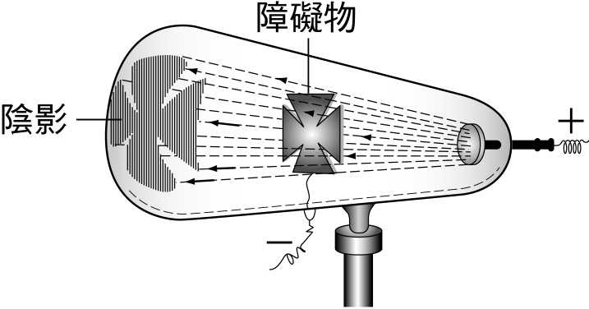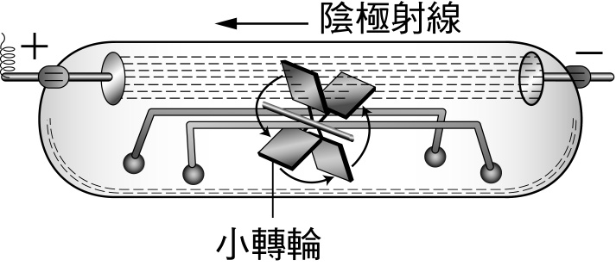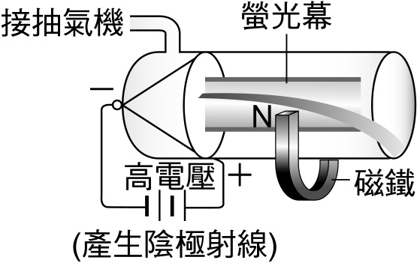

A

1. 已知某種鐵的同位素離子Fe3＋比鈣原子多出三個電子，且其原子之中子數亦較電子數多出三個，則該原子的質子數、質量數分別為何？　  
   (A)20，43　(B)23，49　(C)26，55　(D)26，56

C

1. 質量數為19之F2＋，其荷質比為若干C／g？　  
   (A)2.54×103　(B)5.08×103　(C)1.27×103　(D)2.04×104

A

1. 從密立坎的油滴實驗中，觀察油滴電量有下列五種：4.32×10－9 esu、3.84×10－9 esu、2.88×10－9 esu、1.44×10－9 esu、9.60×10－10 esu（esu為靜電單位）。若另一油滴之電量為4.80×10－9 esu，則該油滴會吸附有多少個電子？　  
   (A)6　(B)10　(C)12　(D)15

B

1. 下列各元素的電子排列方式，何者錯誤？　  
   (A)鉀：2、8、8、1　(B)氯：2、8、7　(C)磷：2、8、5　(D)硫：2、6

D

1. 下列哪一組元素符號依序為[硼、鈦、鉻、砷、氪]？　  
   (A)[Ba、Ti、Ca、Ar、Cr]　(B)[Be、Ni、Cs、Sn、Cr]　(C)[Br、Li、Cf、Am、K]　(D)[B、Ti、Cr、As、Kr]　(E)[B、Ni、Cr、As、K]

D

1. 現今的週期表是依據下列哪一項元素的性質來排列？　  
   (A)原子序　(B)質量數　(C)原子量　(D)中子數

A

1. 附表為元素週期表的一部分，甲至戊表元素符號，其中甲的原子序為13。試問附表中，哪一個元素的原子半徑最小？  
   　  
   (A)甲　(B)乙　(C)丙　(D)丁　(E)戊

B

1. 下列哪一個元素不屬於第 18 族？　  
   (A)Ne　(B)As　(C)Xe　(D)He　(E)Kr

B

1. 下列各組指定原子序的元素不能形成AB2型化合物的是：　  
   (A)6和8　(B)8和1　(C)12和9　(D)11和17

D

1. 下列有關元素週期表的敘述，何者不正確？　  
   (A)週期表第一至第六週期之元素數目依次為2、8、8、18、18、32　(B)原子序54之元素為鈍氣　(C)常溫下，溴、汞為液態元素　(D)原子序30、48、60為同族元素

D

1. 下列哪一元素在常溫常壓下的顏色與其他四種差異性最大？　  
   (A)Cs　(B)Cu　(C)Ca　(D)Cr　(E)Ce

B

1. 矽元素是半導體材料的主要成份，將矽晶添加微量的其他元素，可製成半導體材料，若欲製造n型半導體，則可於矽晶中摻入何種元素？　  
   (A)鎵(Ga)　(B)銦(In)　(C)鍺(Ge)　(D)砷(As)

D

1. 下列何者含有最多之價電子數？　  
   (A)Na　(B)B　(C)N　(D)Al　(E)Si

C

1. 下列有關元素性質的週期規律性，何者敘述正確？　  
   (A)同週期的元素，原子半徑由左而右漸增　(B)同族的元素，原子量由上而下漸大　(C)同族的非金屬元素，活性由上而下漸大　(D)常溫下，所有金屬元素均可與水反應產生氫氣

B

1. 下列物質各取 1 莫耳溶於 1 升的水中，何者的 pH 值最低？　  
   (A)SO2　(B)CaO　(C)K2O　(D)CO

A

1. 下列關於元素週期表的性質與敘述，何者正確？　  
   (A)現在的週期表是依元素的原子序，由大至小排列　(B)在週期表左下方的元素其氧化物若可溶於水，則水溶液成酸性　(C)就元素的導電性來分類，大體上可分為金屬、類金屬與非金屬三大類　(D)類金屬的化學性質介於金屬與非金屬之間，所以列在週期表的中央，統稱為過渡元素

C

1. 哺乳動物的紅血球中，血紅素約含重0.33％的鐵，如果血紅素的分子量68000，則一分子的血紅素中含有幾個鐵原子？（原子量：Fe＝56）　  
   (A)3　(B)4　(C)2　(D)5

B

1. 某碳氫化合物0.200莫耳，經完全燃燒後得0.400莫耳的二氧化碳和0.400莫耳的水，則該碳氫化合物的分子式為何？　  
   (A)CH2　(B)C2H2　(C)C2H4　(D)C2H6

C

1. 下列反應方程式中何者最能表達附圖顯示的反應？（其中淺色球體代表X原子，深色球體代表Y原子。）  
   　  
   (A)2X＋Y→2 XY　(B)X2＋Y2→ 2 XY　(C)2 X2＋Y2→ 2 X2Y　(D)X2＋2 Y2→ 2 XY2

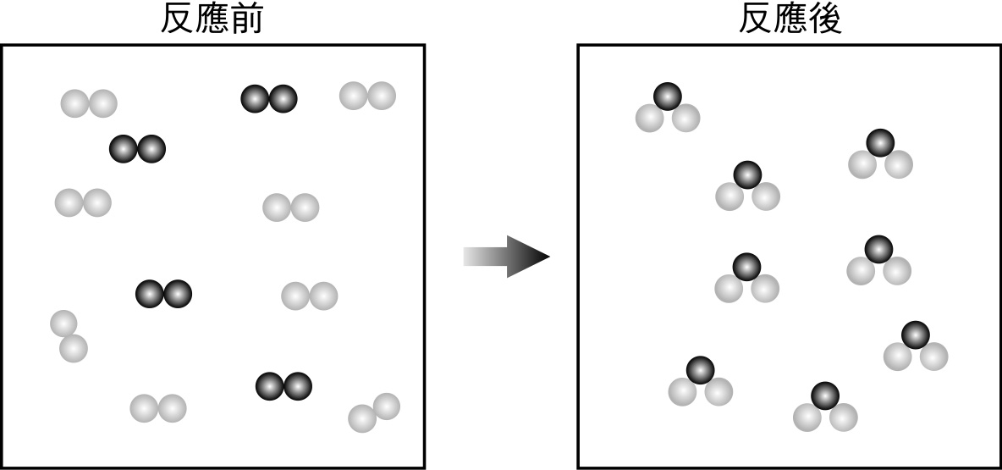

C

1. 汽車的安全氣囊在汽車發生車禍時，會利用疊氮化鈉的高溫分解反應，迅速產生氮氣（2 NaN3(s) → 2 Na(s)＋3 N2(g)），以達到保護駕駛的目的。若在常溫常壓下，要產生73.5公升的氮氣，則需完全分解多少克的NaN3？（NaN3的分子量為65.0克／莫耳，常溫常壓下理想氣體的莫耳體積是24.5公升／莫耳）　  
   (A)6.5　(B)65.0　(C)130　(D)260

C

1. 天然氣可作為燃料，其主要成分為甲烷。甲烷燃燒可用下式表示：CH4(g)＋2O2(g) → CO2(g)＋2H2O(g)，下列敘述何者正確？（原子量：C＝12，H＝1，O＝16）　  
   (A)甲烷進行燃燒反應達平衡時，CH4(g)：O2(g)：CO2(g)：H2O(g)之莫耳數比為1：2：1：2　(B)CH4(g)＋ O2(g) → CO(g)＋2H2O(g)，此方程式的反應熱可稱為是甲烷的莫耳燃燒熱　(C)1克的甲烷完全燃燒，需要2克的氧氣　(D)使1莫耳的甲烷與2莫耳的氧完全燃燒，並量得各氣體在相同狀況下的體積，則反應前後氣體的總體積不變

D

1. 取12 g的H2與28 g的N2發生化學反應會得到產物NH3，試問下列敘述何者正確？　  
   (A)反應會得到40 g的NH3　(B)H2與N2皆完全反應完　(C)H2為限量試劑　(D)若實際僅產生5.1 g的NH3，則此反應的產率為15％

D

1. 在4.9克的硫酸敘述中，何者錯誤？　  
   (A)有0.05莫耳分子　(B)含有0.2莫耳原子的氧　(C)有0.35莫耳原子　(D)有0.28莫耳原子

D

1. 在一密閉容器內，等莫耳的X2和Y2進行下列反應：X2(g)＋ 3Y2(g) → 2XY3(g)，達成平衡。下列那一圖最能代表在此過程中，X2和XY3的濃度隨時間變化的情形？　  
   (A)　(B)　(C)　(D)

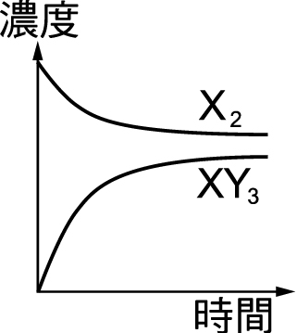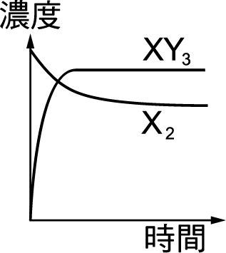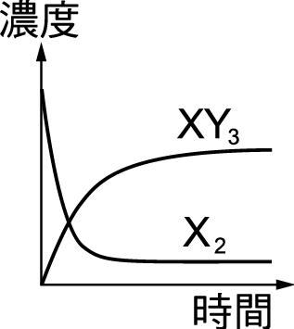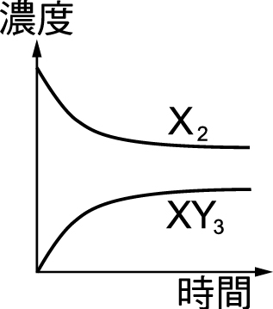

A

1. 某金屬（M）的碳酸鹽（MCO3）與稀鹽酸作用，產生二氧化碳的反應式如下：  
   MCO3(s)＋2HCl(aq)　→　MCl2(aq)＋CO2(g)＋H2O(*l*)若0.84克的MCO3與稀鹽酸完全作用，所產生的氣體，換算成標準狀態的乾燥二氧化碳，恰為224毫升。M應為下列哪一種金屬？（原子量：Be＝9、Mg＝24、Ca＝40、Zn＝65、Ba＝137）　  
   (A)Be　(B)Mg　(C)Ca　(D)Zn　(E)Ba

B

1. 近年來環保團體宣導「中秋節不烤肉」，以減少溫室氣體的產生，達到節能減碳的目的，若賣場販售的木炭中含碳量80％，則完全燃燒一包12公斤的木炭，會產生多少公斤的二氧化碳？　  
   (A)44　(B)35.2　(C)22　(D)8.8

B

1. 金屬鎂與鹽酸反應會生成氫氣，在25℃、1大氣壓的情況下，過量的鎂與5.00 M的鹽酸100毫升完全反應時，則可產生多少升的氫氣？　  
   (A)24.4　(B)18.3　(C)12.2　(D)6.12

D

1. 將鐵片放入硫酸銅溶液中，等鐵片表面附有一層金屬銅後取出洗淨、乾燥、稱重，得知其重量增加1.0克，在鐵片上析出的銅重量約為若干克？（原子量：Cu＝64，Fe＝56）　  
   (A)1.0　(B)4.0　(C)8.0　(D)16.0

C

1. 在S.T.P時，12公克的煤至多可以產生多少公升的水煤氣？（氣體在STP下，1莫耳的體積均為22.4公升；原子量：C＝12，H＝1，O＝16）　  
   (A)11.2　(B)22.4　(C)44.8　(D)67.2

C

**二、多選題**：

1. 下列何者荷質比相同？　  
   (A)電子　(B)質子　(C)中子　(D)α粒子　(E)陰極射線

AE

1. 關於氣體放電管的實驗敘述，下列何者正確？　  
   (A)將氣體置入約一萬伏特的高電壓，將管內氣體抽至幾近真空，會在陰極螢光屏上產生螢光　(B)陰極射線在磁場及電場上皆可產生偏轉　(C)由於在電場上偏向負極，故推測為帶正電的粒子，將其稱為質子　(D)湯姆森依據陰極射線實驗裝置，測得電子的電荷與質量比值為1.602×10－19庫倫／克　(E)湯姆森依此實驗推測原子模型為質量與電荷密度均勻的圓球，就如西瓜子嵌於西瓜中

BE

1. 有關電子、中子、質子的敘述，哪些正確？　  
   (A)電子最早被發現，而質子最晚　(B)三種粒子在電場和磁場中皆會有偏折現象發生　(C)質量大小次序為中子＞質子＞電子　(D)電子數＝質子數＝中子數　(E)原子核皆由質子與中子所組成

C

1. 關於原子結構的敘述，何者有誤？　  
   (A)所有原子核中都有中子　(B)中子的質量稍小於質子　(C)原子核在整個原子中所占體積極小　(D)原子核內中子數必大於質子數　(E)元素的性質由中子數決定

ABDE

1. 跟NH4＋的電子數和質子數都相同的微粒有哪些？　  
   (A)F－　(B)HF　(C)Na＋　(D)Ne　(E)H3O＋

CE

1. 某同位素符號以X表示。則下列敘述何者正確？　  
   (A)Z是質量數　(B)A是質量數　(C)Z是原子核所帶之電荷　(D)Z是原子序　(E)A是原子核中之質子數與中子數之總和

BCDE

1. 下列有關元素性質的敘述，何者正確？　  
   (A)同一週期元素失去電子的傾向隨原子序增加而減少　(B)同一週期的共價半徑隨原子序增加而增加　(C)半導體原料多取材於週期表的類金屬　(D)矽中若加入磷可使導電性增加　(E)非金屬元素常溫下存在的狀態皆為氣態

ACD

1. 請依下列簡易週期表，選出正確敘述：  
   　  
   (A)戊與庚可形成離子化合物　(B)己為類金屬　(C)丁的基態電子組態中，有六個半滿的價軌域　(D)辛與丙可形成兩種以上化合物　(E)常溫下，庚、甲、乙皆為雙原子氣體分子

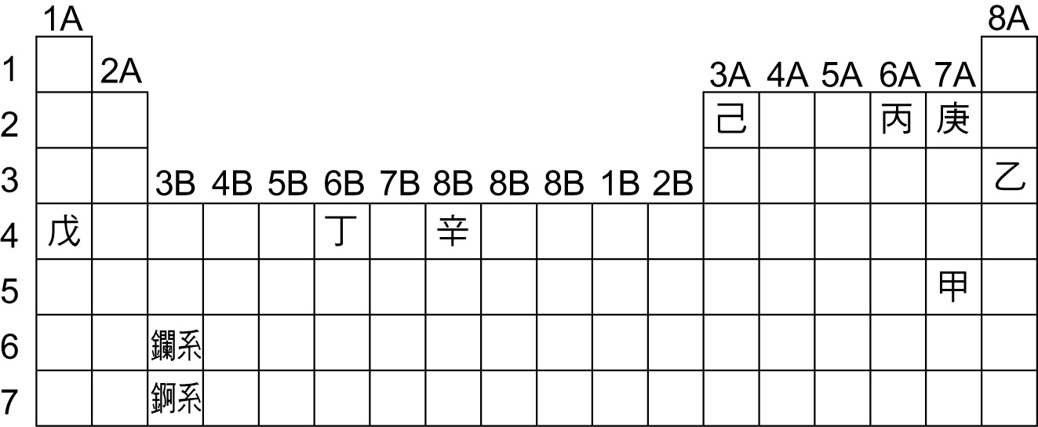

ABCD

1. 下列哪些物質屬於離子化合物？　  
   (A)氫氧化鈣　(B)二氧化碳　(C)硫酸鉀　(D)氧化鈉　(E)水

ACD

1. 下列化學式，有哪些能表示出化合物中成分元素之原子種類，原子數目及部分化性？　  
   (A)實驗式　(B)分子式　(C)結構式　(D)示性式　(E)電子式

CDE

1. 某有機化合物15克，該化合物只含碳、氫、氧三種元素，經完全燃燒後得二氧化碳22克、水9克，則下列何者為該化合物的可能結構式？　  
   (A)　(B)　(C)　(D)　(E)

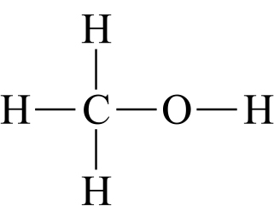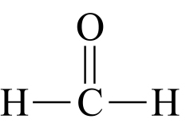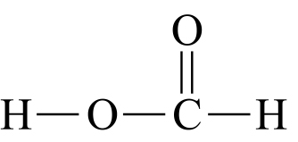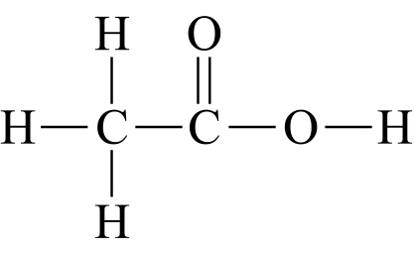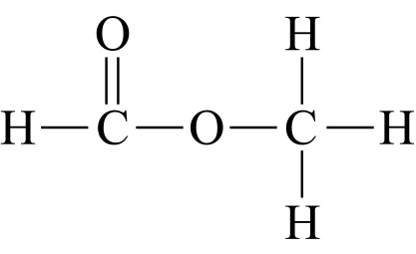

BDE

1. 交通警察利用酒精（乙醇）吹氣濃度試驗，檢測駕駛者體內酒精含量。其所依據的化學原理是乙醇在酸性條件下被氧化成乙酸，同時，二鉻酸根離子（Cr2O72－）的顏色由橘黃色變成鉻離子的綠色，藉由顏色的變化檢測酒精含量。其反應方程式如下（係數未平衡）。  
   x K2Cr2O7＋y H2SO4＋3 CH3CH2OH → 2 Cr2(SO4)3＋z K2SO4＋3 CH3COOH＋11 H2O下列有關平衡係數x、y、z之間的關係，何者正確？　  
   (A)z＞y　(B)y＞x＋z　(C)x＋y＝12　(D)y＋z＝10　(E)x＋y＋z＝15

BD

1. 從化學方程式無法獲知反應的哪些資訊？　  
   (A)消耗與生成的質量關係　(B)反應的快慢　(C)反應達平衡時，反應物與生成物的量　(D)反應變化的過程　(E)反應物與生成物莫耳數變化關係

BCD

1. 天然氣可作為燃料，其主要成分為甲烷。甲烷燃燒可用下式表示：CH4(g)＋2 O2(g) → CO2(g)＋2 H2O(g)（原子量：C＝12，H＝1，O＝16）下列敘述何者正確？　  
   (A)甲烷燃燒屬於氧化還原反應　(B)完全燃燒1克的甲烷，需要2克的氧氣　(C)甲烷燃燒時，若空氣供應不足，會產生有毒的一氧化碳　(D)使1莫耳的甲烷與2莫耳的氧完全燃燒，並量得各氣體在標準狀況下的體積，則反應前後氣體的總體積不變　(E)反應前後總分子數不變

ACE

1. 在固定體積的密閉容器內，置入X和Y兩種氣體反應物後，會生成一種Z氣體產物，附圖表示反應物和產物的濃度隨反應時間的變化關係。試根據上文，判斷下列哪些方程式可吻合？（方程式未平衡）　  
   (A)NO＋O2 → NO2　(B)N2＋H2 → NH3　(C)CO＋O2 → CO2　(D)H2＋O2 → H2O　(E)H2＋Cl2 → HCl

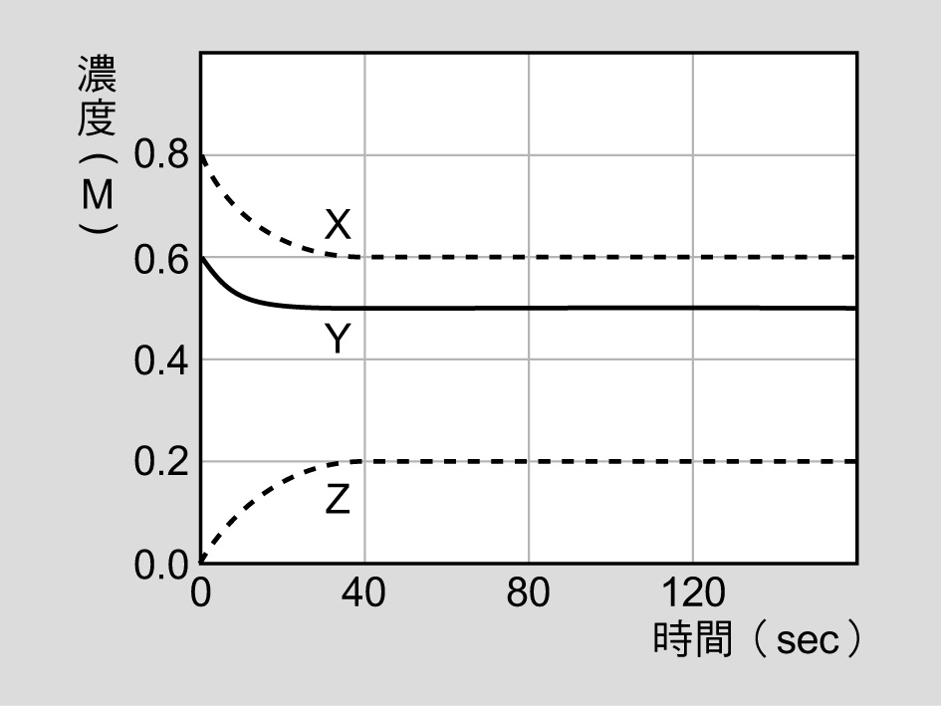

ACD

**三、非選題**：

1. 如果把原子比喻成直徑約500公尺的巨蛋體育館，則原子核的大小相當於館中央的一粒直徑約2公分的玻璃珠。已知某原子的直徑大約為2.5×10－10公尺，則此原子的原子核直徑約為。

1×10－14

1. 寫出下列各原子的電子在不同殼層上的排列方式：  
   (1) 碳：______；(2) 硫：______；(3) 鈣：______。

(1) 2、4；(2) 2、8、6；(3) 2、8、8、2

1. (1)根據附表，下列哪組原子是在同週期的兩種不同元素？　(A) F，J　(B) G，J　(C) G，H　(D) J，K  
   (2)根據附表，哪些元素為同族元素？  
   (3)哪些是同位素？  
   

(1) D；(2) G與H；(3) F與J

1. 週期表中原子序為15的元素是屬於哪一週期，哪一族？

第三週期，15族

1. 硫酸銅晶體（CuSO4．xH2O）中含結晶水36％，今取5克晶體加熱到100℃可得CuSO4．yH2O 3.56克，則y為若干？（原子量：CuSO4＝160）

1

1. 金黴素是一種抗生素，其分子量為474，含碳元素的含量百分率為55.1％，試求：  
   (1) 1克金黴素試料中，含碳的原子數有多少個？　(A) 2.76×1019　(B) 2.76×1020　(C) 2.76×1021　(D) 2.76×1022  
   (2)金黴素分子中，含有幾個碳原子？

(1) D；(2) 22

1. 如附圖，燒杯中的水已加入酚，金屬鈉加入水中會產生氫氣及氫氧化鈉水溶液，試依此寫出相對應的化學反應式。

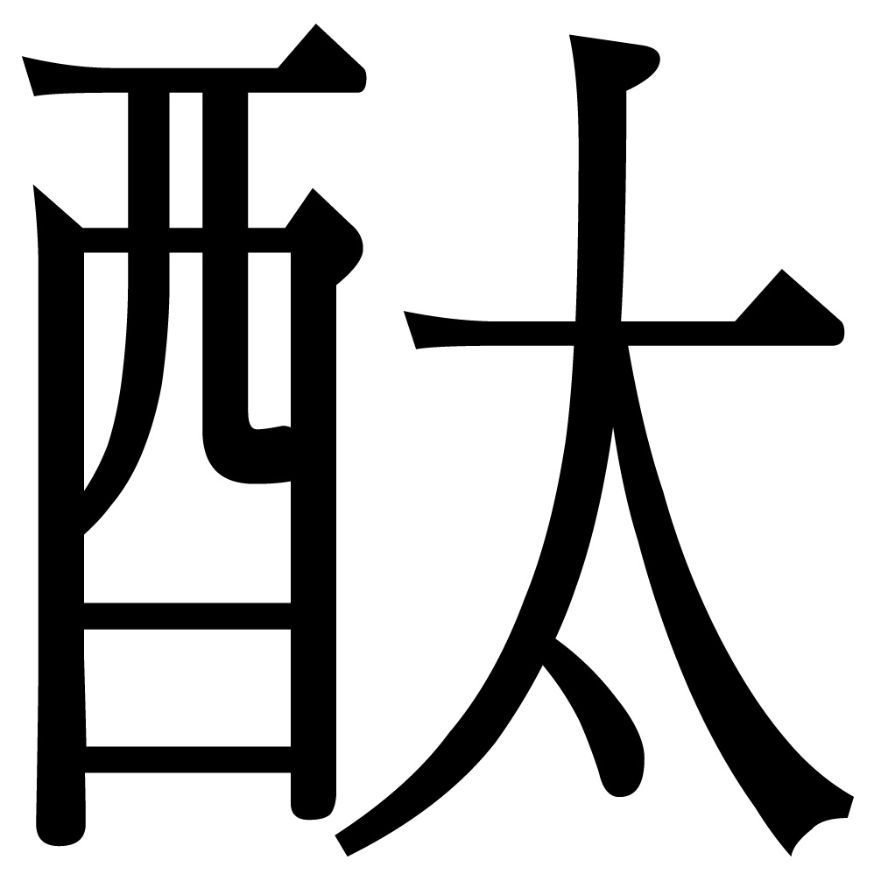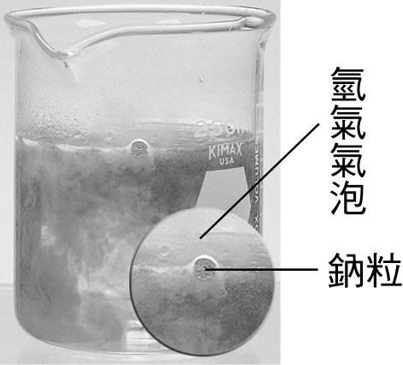

2 Na(s)＋2 H2O() → 2 NaOH(aq)＋ H2(g)

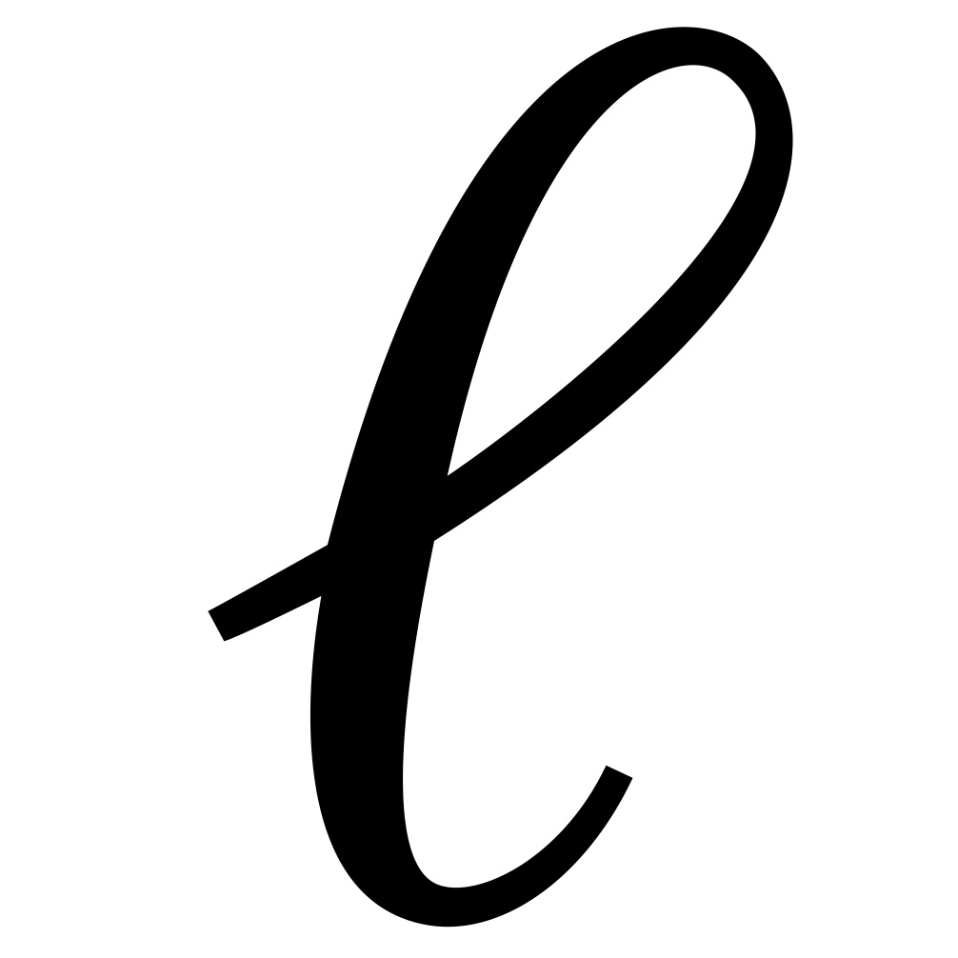

1. 如欲避免甲烷燃燒時產生一氧化碳，試問理論上在一密閉的1公升容器內至少須含有多少公克氧氣，始能將32公克甲烷完全燃燒？

128 g

1. 哺乳動物的紅血球中所含的血紅素，分子量約為68000。若血紅素中含鐵之重量百分率為0.33％，則一分子紅血球中，含多少個鐵原子？（Fe＝56）

4個

1. 煤雖是重要的化工原料，但煙煤中含有少量硫化物（FeS2），燃燒時會產生二氧化硫氣體造成空氣汙染，若煤中含有FeS2 5％，燃燒時有75％硫化物轉換成二氧化硫其燃燒時方程式為FeS2＋O2 → Fe2O3＋SO2（未平衡），試回答下列問題：  
   (1)方程式係數總和為多少？  
   (2)若五年內希望使二氧化硫的量減少64萬噸，則需減少燃燒煙煤多少萬噸？

(1) 25；(2) 1600。